Qui a sa place en montagne ?
Regards croisés sur les rapports sociaux de domination en montagne.

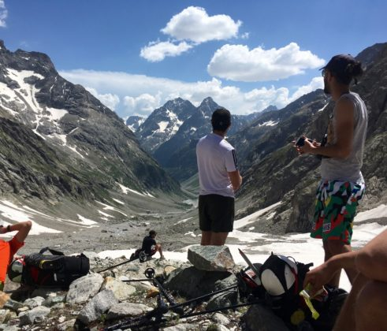
Week-end d’alpinisme dans le cadre du programme « Jeunes en Montagne » (Sallenave, Juin 2019).
Mercredi 31 mai, bâtiment Bienvenüe (Champs-sur-Marne), salle A219.

Introduction 9h45-10h (Mari Oiry Varacca et Léa Sallenave)

Matinée (10h-12h30)
Amandine Chapuis (ACP, université Gustave Eiffel) et Anissa Ouamrane Saboukoulou (Laburba, UPEC).

- Léa Sallenave (département de géographie et environnement, université de Genève) : « Rapports de genre et racisation : négocier sa place en montagne alpine ».

- Gabrielle Saumon (Geolab, université de Limoges) : « Prendre (la) place en montagne : enjeux et stratégies de dominations de classe, de race et de genre dans les Rocheuses (Etats-Unis) ».

Après-midi (14h-16h30)
Paula Dolci (ACP, université Gustave Eiffel) et Emma Peltier (Laburba, université Gustave Eiffel)

- Sarah Bachellerie et Cristina Del Biaggio (Pacte, université de Grenoble) : « La frontière franco-italienne haute-alpine comme lieu de (re)production des rapports de domination de classe, de race et de nationalité ».

- Mari Oiry Varacca (ACP, université Gustave Eiffel) : « Mémoires subalternes. Analyse exploratoire des rapports de domination à l’œuvre dans la fabrique des mémoires de l’émigration vers le Mexique en Ubaye (Alpes de Haute Provence, France) ».

